Муниципальное дошкольное образовательное учреждение
«Детский сад № 75»

Методическая разработка
конспект образовательной деятельности
по художественно – эстетическому развитию
с детьми младшей группы № 6(возраст детей 3-4 года)
на тему: «Открытка для мамы»

Разработала и провела
Воспитатель
Зыкова Татьяна Николаевна

Ярославль, 2021 г.
Образовательная область: | Художественно – эстетическое развитие
Цель: | Формирование навыка составлять изображение из деталей методом аппликации
Задачи:
Воспитательные | Воспитывать любовь и уважение к матери  Воспитывать аккуратность при работе  Воспитывать интерес к художественно – эстетической деятельности
Развивающие | Развивать мелкую моторику  Развивать зрительное внимание  Развивать творческие способности
Образовательные | Расширять представлений о празднике «День матери»  Формировать умение правильно располагать композицию на листе бумаги  Формировать умение наклеивать детали  Формировать умение аккуратно работать с бумагой и клеем
Материалы и оборудование | Раздаточный материал для детей, образец (приложение 2), доска
Раздаточный материал | Листы картона ½ А4, заготовки цветов, заготовки ваз, клей, кисточки, клеенки, тряпочки
Предварительная работа | Беседа с детьми о предстоящем празднике
Ход занятия
- Организационный момент
Воспитатель подготавливает рабочее место для занятия (подготавливает раздаточный материал, ставит магнитную доску)
- Ребята садитесь в полукруг на ковер (дети садятся на стульчики так, чтобы всем было видно магнитную доску).
2. Сообщение темы занятия
- Сейчас я вам прочитаю стихотворение, прошу Вас внимательно послушать и ответить на мои вопросы.
Голос ласковый и нежный
Вьется птицей надо мной.
Как легко и безмятежно
Рядом с мамочкой родной!
Я возьму ее за ручку,
Посмотрю в ее глаза.
Смех ее прогонит тучку,
Упадет дождя слеза.
На колени к маме сяду
И уютно обнимусь.
Слаще счастья мне не надо,
Ничего я не боюсь!
-Ребята о ком же это стихотворение?
- О маме!!!
- Да вы правы, помните, мы с Вами говорили о празднике, который скоро будет? Он как раз посвящен нашим мамам.
- Это «День матери»!!
- Совершенно верно. Давайте подумаем, как мы с Вами можем поздравить наших мам? У кого какие идеи? (Выслушиваем и обсуждаем с детьми их идеи)
- Сегодня я хочу Вам предложить сделать своими руками для мам открытки. Посмотрим на нашу доску.
3. Основная часть
- Что вы видите на доске?
- Открытку для мамы.
- А что на открытке?
- Ваза с цветочками!!!!
- Верно, мы будем делать открытки с вазой с цветами. Давайте посмотрим как же мы будем ее делать. Сначала мы возьмем с вами листы картона и положим его на стол перед собой вертикально, вот так. Потом нам нужно будет приклеить вазу. Для это мы перевернем ее белой стороной вверх и намажем клеем, перевернем и приклеим к картону, вот так. И промакнем лишний клей тряпочкой, вот так! Что бужем делать дальше?
- Дальше наклеим цветочки!!!
- Правильно. (Дети говорят, как мы будет приклеивать цветы, несколько человек выходят и прикрепляют цветочки к заготовке). (Образец приложение 1)
- Молодцы, перед тем как приступить к изготовлению открытки, мы в Вами разомнем наши ручки.
Пальчиковая гимнастика
Наши мамы
Много мам на белом свете,
Всех их очень любят дети!
Разводят руки в стороны, затем крепко обхватывают
себя за плечи.
Журналист и инженер,
Повар, милиционер,
Швея, кондуктор и учитель,
Врач, парикмахер и строитель -
Поочередно сгибают пальчики, начиная с мизинца, сначала на одной,
затем на другой руке.
Мамы разные нужны,
Сжимают обе ладошки в «замочек».
Мамы разные важны!
Разводят руки, поднимают ладошками вверх. - «фонарики».
- Садимся за столы. Сейчас вы поможете мне раздать все необходимое для открыток. (несколько детей раздают всем тряпочки, кисточки, заготовки) Также я выдам Вам клей и основу для открыток. (Воспитатель выдает картон, того заготовленного цвета, который понравится ребенку, клей)
- Прежде чем приступать к работе, давайте повторим, как мы с вами работаем с кисточкой. (Дети повторяют правила, которые они помнят, воспитатель дополняет, если это необходимо)
- Молодцы, давайте еще раз посмотрим на образец, который мы с Вами сделали и начинаем работать. (Во время работы воспитатель помогает детям, имеющим трудности и нуждающимся в помощи)
Примечание: для заготовок цветы из трех-двух частей воспитатель склеивает заранее до занятия для основной части группы, если в группе есть дети, справляющиеся с аппликацией быстрее, можно дать ему отдельные части, которые нужно сначала склеить между собой и необходимо отдельно подойти и сказать об этом ему. Если есть дети, которые справляются с аппликацией хуже, ему необходимо дать собранные цветы и помогать по необходимости. Если кто-то не успел сделать открытку за время занятия и нет возможности дать ему дополнительное время сейчас, необходимо предложить доделать ему работу вечером после тихого часа.
После выполнения работы просим детей убрать свое рабочее место. Для этого показываем, куда нужно в стопочку сложить тряпочки, клеенки, куда сложить клей и кисточки, выкинуть испачканные детали, сложить оставшиеся заготовки, помыть руки и вернуться на место.
4. Заключительная часть
- Давайте с вами посмотрим, что у нас получилось. Я прошу выходить ко мне того, кого я назову и показать, какая открытка у вас получилось. (При показе можно задавать вопросы: какого цвета у тебя основа открытки, сколько у тебя цветочков, каких они цветов)
- Какие у Вас у всех красивые открытки получились! Мамы будут очень рады, когда вы их им подарите!
Приложение 1
Образец
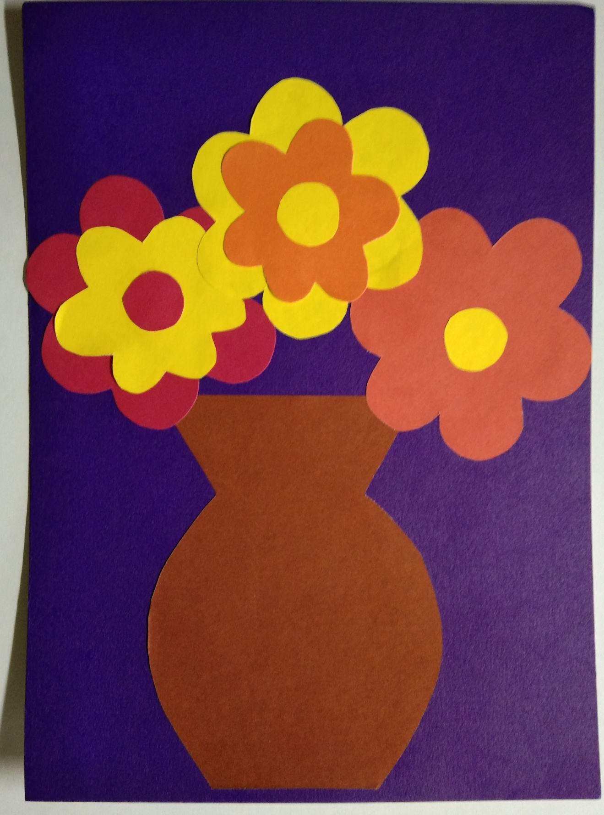
Приложение 2
Шаблоны
